## Cvičenie 11

# QoS na prepínačoch

### Optimalizácia konvergovaných sietí

Peter Hadač, Pavol Tuka a Andrej Kováč

## Topológia

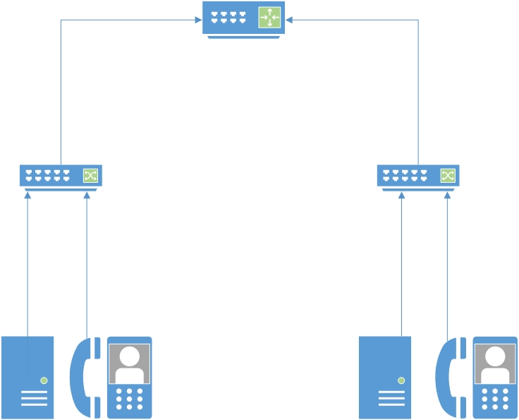

## Príprava

Pracovali sme na prepínačoch Cisco 2960 s možnosťou napájania pomocou PoE (Power over Ethernet), do ktorých sme mali pripojené telefóny CISCO 7970.

## Toky

|  |  |  |
| --- | --- | --- |
| **Typtoku** | **Cieľport** | **DSCP** |
| HTTP | 80 | af21 |
| HTTPs | 443 | af31 |
| Voice | 9001 | ef |
| Data | 9002 | 0 |
| Gaming | 9003 | ToS==1 |

## Základné nastavenie GW Smerovača

NAT

Int fa0/0

Ip nat outside

Int fa0/1

Ip nat inside

access-list 100 remark ===NAT====

access-list permit ip 192.168.10.0 0.0.0.255 any

ip nat inside source list 100 interface fa0/0 overload

DHCP

Ip dhcp pool NET-POOL

Network 192.168.10.0 255.255.255.0

default-router 192.168.10.1

dns-server 8.8.4.4

ip excluded-address 192.168.10.1

